《软件工程实践I》课程

实验报告

Code Void demo

学 生 姓名 学号及分工 ：
姜山（代码，测试） 2019214251
黄旭（文档，测试） 2019214275
杨宇超（美工，测试） 2019214290
专 业：软件工程专业
指导教师：李博
完 成 日 期： 2020.6

游戏介绍
Code Void demo是一款基于N9pCore引擎（自研）的横板过关游戏《Code Void》的demo版本，讲述了未来的一个机器人“格洛丽亚”在一场科研事故中被卷入另一个空间后展开的冒险故事。

操作说明
W,S选择菜单项,Z或者回车确认选项。
F2暂停游戏。
A,D或方向键左右控制角色移动，W或方向键上键跳跃。Z键开火。

总体设计思路
游戏设计思路总体分为以下几步：
  - 设计游戏界面。
读取相应位图资源并依据“背景-地形-人物-装饰”的思路进行绘图。
  - 设计角色。
设计角色类“Role”，并将所有相关变量初始化以及手动设置。角色出现在地图左上角，之后依据游戏主进程逻辑进行移动。
  - 角色移动。
建立移动相关方法，角色生成后响应Windows系统回调函数信息调用相应方法进行控制。
A：调用RunLeft方法控制角色往左走，并设置角色面朝方向为左
D：调用RunRight方法控制角色往右走，并设置角色面朝方向为右
调用时设置角色在相应方向行动速度为20，逐帧更新角色位置。当按键抬起时
设置速度为零。
  - 墙边界问题。
在角色或怪物的判定矩形的移动方向上逐像素检测是否与背景相同，若不同则 遇到边界，角色速度归零停止行动。
  - 游戏初始界面问题使用对应配置文件(config.uvcsource)中的格式化信息，读取Menu相关项并进行渲染。
  - 结束游戏问题。
当玩家生命值归零或者离开地图时游戏失败，此外，可以通过使用Esc键强制结束程序。
  - 主要封装的UML类图

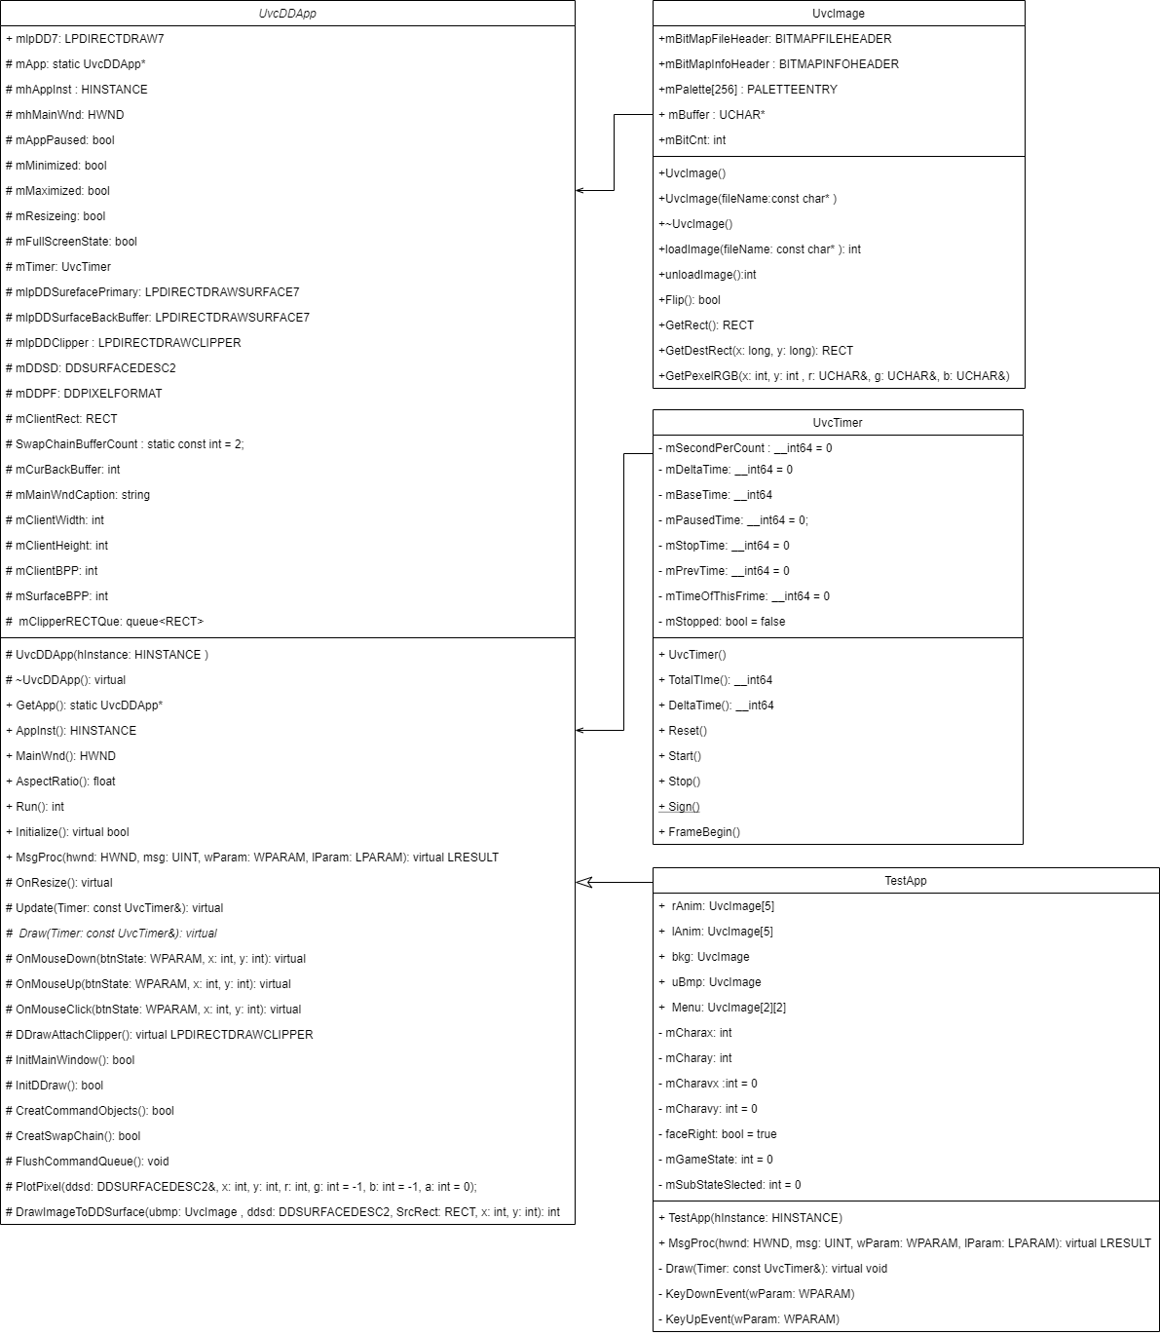

设计难点、
敌人和玩家的类功能相似但代码复用率低，造成大量冗余。
快速进行墙的搜索判定。



函数流程图
为简化流程图绘制，本文档中规定菱形向下为是，向右为非。

Draw函数
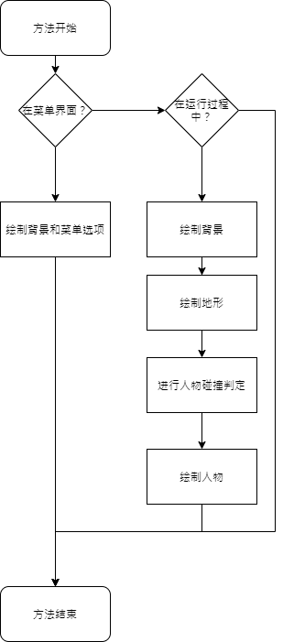
描述：在屏幕上绘制图像
输入：无
输出：无
算法描述及流程图：
依据程序运行所处的阶段使用不同的绘制策略：若在菜单界面，则绘制菜单和菜单的背景。若在运行过程中，则绘制相应的动画。
- MsgProc函数
描述：事件处理回调函数，用于对系统事件的响应
输入：无
输出：无
算法描述及流程图：
依据不同的系统事件调用不同的方法来处理消息。
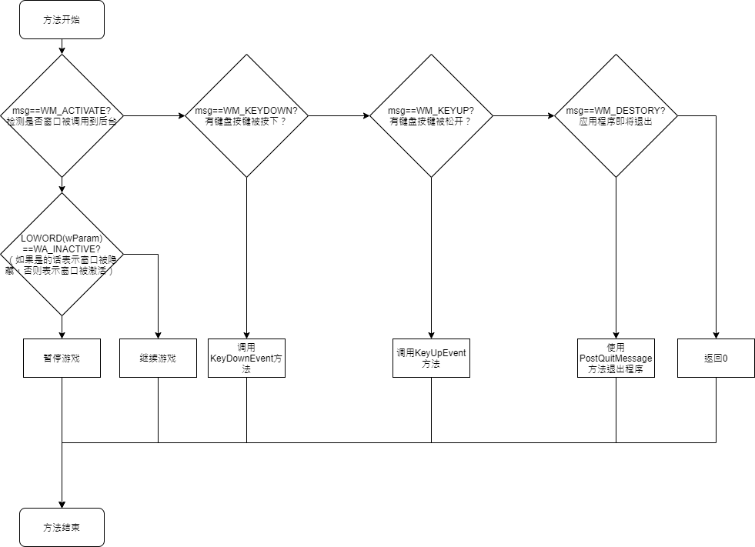

- PlotPixel函数（UvcDDApp类）
描述：事件处理回调函数，用于对系统事件的响应
输入：DDSURFACEDESC2, int x, int y, int r, int g = -1, int b = -1, int a = 0
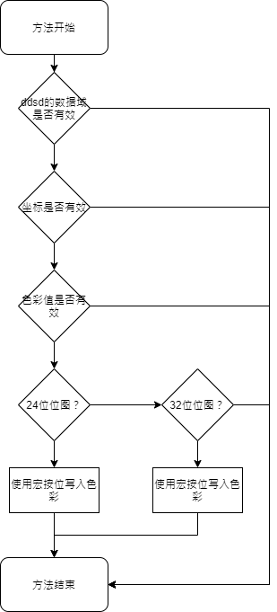
输出：无
算法描述及流程图：
若目标xy值可用，传入的ddsd引用具有数据域lpSurface,且目标rgb值与源色彩键值相异，则向指定的点写入rgb信息，用于在DirectDraw表面上绘图。

